Nama: Bangkit Hari Laksono

Kelas : TI 18 D6

Nim :311810267

Tugas pertemuan 14

Login

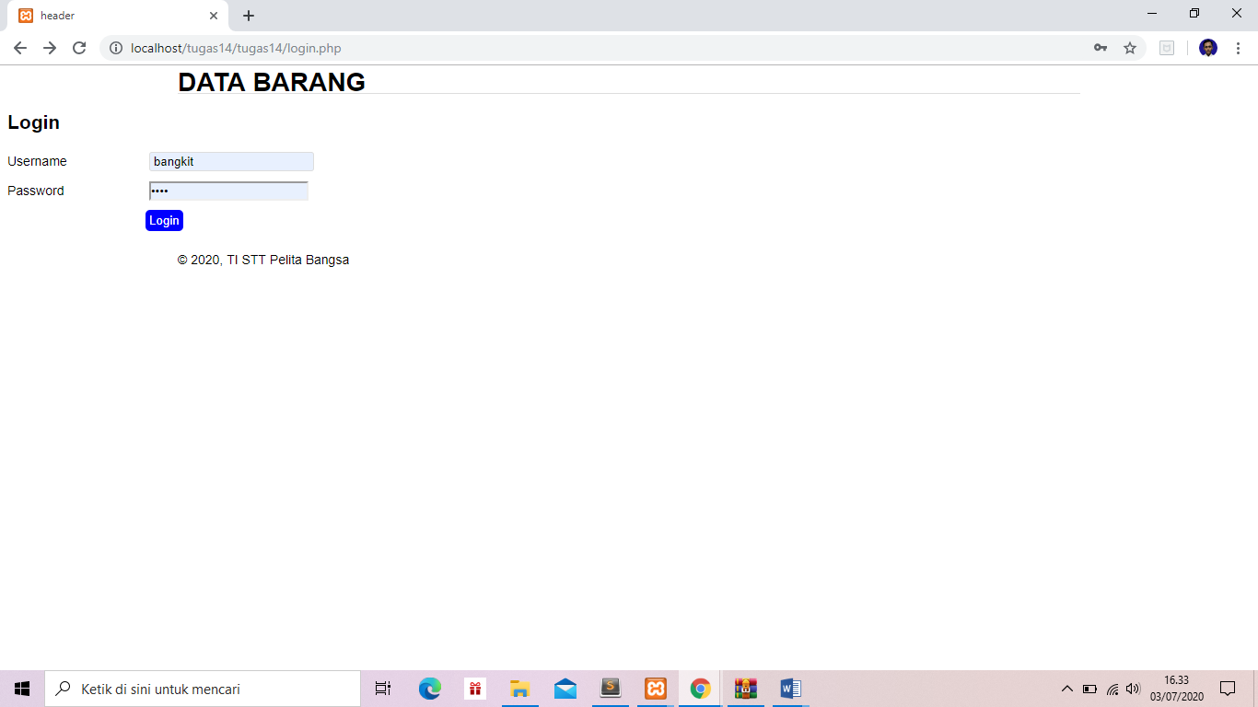

Tambah baang:

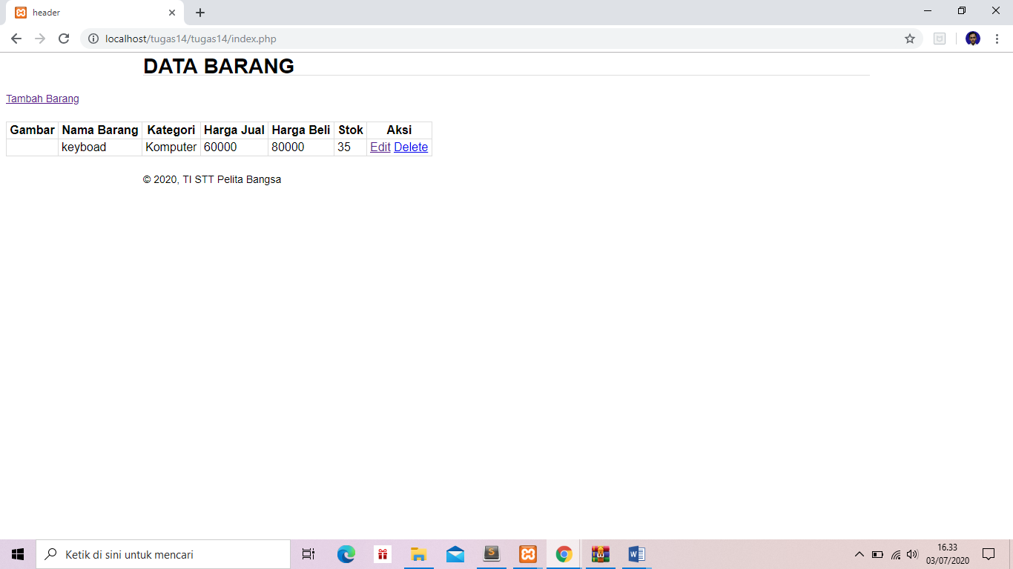

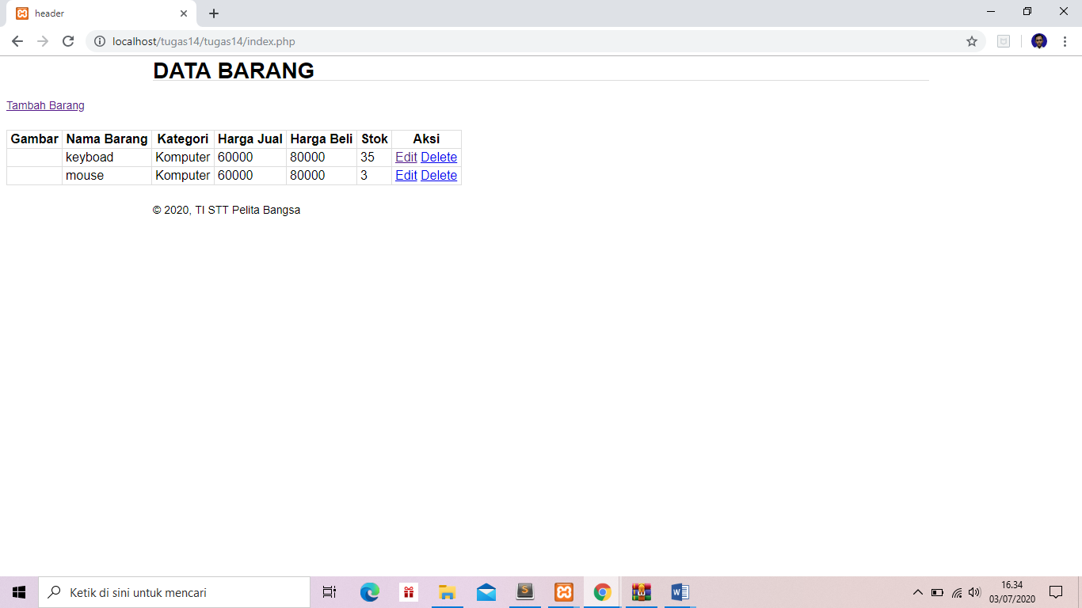

Hapus barang



